**4.5 实验探究-凸透镜成像**



**教学目标**

|  |  |
| --- | --- |
| **目标要求** | **重、难点** |
| .认识透镜以及透镜的分类 |  |
| 理解透镜的主要概念 |  |
| 了解透镜对光的作用 |  |
| 掌握透镜的三条主要光线 | 重点 |
| 通过探究理解凸透镜成像规律 | 重点 |
| 继续加深对实像与虚像的认识 |  |

**知识梳理**

**一、透镜及其概念**

1.透镜是用透明物质制成的表面为球面一部分的光学元件，透镜是根据光的①制成的。

2.透镜与面镜区别：面镜利用光的②成像，透镜利用光的③成像；透镜成像遵循光的④，面镜成像遵循光的⑤。

3.透镜分类：透镜分为[凸透镜](http://baike.gaofen.com/czbk/ct_603.html)和[凹透镜](http://baike.gaofen.com/czbk/ct_608.html)。

（1）[凸透镜](http://baike.gaofen.com/czbk/ct_603.html)：中间厚、边缘薄的透镜（远视镜镜片，照相机的镜头、投影仪的镜头、放大镜等）。

（2）[凹透镜](http://baike.gaofen.com/czbk/ct_608.html)：中间薄、边缘厚的透镜（近视镜等）。

4.透镜光路基本概念：图（1）是透镜光路示意图。

（1）过透镜两个球面球心的直线叫⑥（主轴），用“CC/”表示,透镜的几何中心叫光心，用“O”表示。

|  |  |
| --- | --- |
|  |  |
| a.凸透镜光路 | b.凹透镜光路 |

图(1) 透镜光路示意图

（2）平行于凸透镜主光轴的光线经凸透镜折射后⑦主光轴上一点，这点叫凸透镜焦点，用“F”表示，如图（2）a所示；平行于凹透镜主光轴的光线经凹透镜折射后发散，其⑧会交于一点，这是凹透镜的焦点（虚焦点），如图（2）b所示。

|  |  |
| --- | --- |
| 凸透镜_副本 | proxy |
| a.凸透镜光路概念 | b.凹透镜光路概念 |

图（2）透镜光路概念

（3）焦点到光心的距离⑨，焦距用“f”表示，图（1）中就是“OF”之间的距离。[凸透镜和凹透镜](http://baike.gaofen.com/czbk/ct_716.html)都各有两个焦点，凸透镜的焦点是实焦点，凹透镜的焦点是虚焦点。

（4）物体到光心的距离叫⑩，用“u”表示。

（5）像到光心的距离叫（11），用“v”表示。

5.透镜的三条特殊光线

（1）过光心的光线，经透镜折射后传播方向(12)，如图（3）所示。



图（3）过光心的光线

（2）平行于主光轴的光线，经凸透镜折射后经过另一侧(13)；经凹透镜折射后向外发散，但其反向延长线过(14)，如图（4）所示。



图（4）平行于主轴的光线

（3）经过凸透镜焦点的光线经凸透镜折射后平行于(15)；射向异侧焦点的光线经凹透镜折射后平行于(16)，如图（5）所示。



图（5）过焦点的光线

6.透镜的作用：凸透镜有(17)光线作用，所以凸透镜也叫(18)；凹透镜有(19)光线作用，所以凹透镜也叫(20)。

7.实像和虚像区别

（1）成像原理不同

实像：物体上每一点射出的光线经反射或折射后，光线会聚到一点所成的像。

虚像：物体上每一点射出的光线经反射或折射后，光线散发，但其反方向延长线相交与一点。

（2）承接方式不同

实像：可以用光屏承接，也可以用眼睛观看。

虚像：只能用眼睛观看。

**二、凸透镜成像规律**

1.凸透镜成像规律：如图是常见凸透镜成像规律光路图，详见下表（1）。

**表（1）凸透镜成像规律表**

|  |  |  |  |
| --- | --- | --- | --- |
| 成像条件物距（u） | 成像的性质 | 像距（v） | 应用 |
| u﹥2f | 倒立、缩小的实像 | f﹤v﹤2f | 照相机（图a） |
| u=2f | 倒立、等大的实像 | v=2f | 图d |
| f﹤u﹤2f | 倒立、放大的实像 | v﹥2f | 投影仪（图b） |
| u=f | 不成像 |  | 射出的是平行光线 |
| 0﹤u﹤f | 正立、放大的虚像 | v﹥f | 放大镜（图c） |
| 20160107105721220_副本 | | 20160107105743729_副本 | |
| a. u﹥2f | | b. f﹤u﹤2f | |
| 201409220041537349 | | 0_副本 | |
| c.0﹤u﹤f | | d.u=2f | |

凸透镜成像光路图

凸透镜成像规律需要牢记，同学们可以自己总结其规律。也可以背下下面口诀：“物大焦，倒立实，物越大，像越小；物小焦，正立虚；物为焦，不成像”。这里的“物”指物距，“像”指像距，“焦”指焦距。

2.注意：（1）实像是由实际(21)而成，在光屏上可呈现，可用眼睛直接看，所有光线必过(22)；（2）虚像不能在光屏上(23)，但能用眼睛看，由光线的(24)会聚而成。

3.凹透镜成像规律：凹透镜始终成缩小、正立的虚像，如图所示。

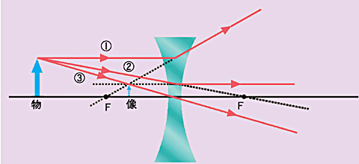

凹透镜成像光路图

注意：大家还要记住：虚像，物、像同侧；实像，物、像异侧。

**表（2）凸透镜、凹透镜比较表**

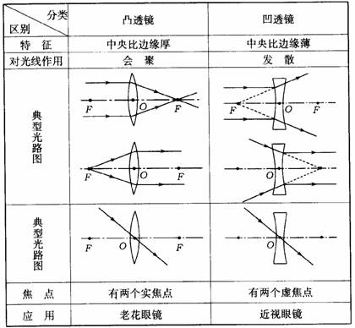

①折射现象；②反射现象；③折射现象；④折射定律；⑤反射定律；⑥主光轴；⑦汇聚于；

⑧反向延长线侧；⑨焦距；⑩物距；(11)相距；(12)不改变；(13)焦点；(14)同侧焦点；

(15)主光轴；(16)主光轴；(17)汇聚；(18)汇聚透镜；(19)发散；(20)发散透镜；(21)光线汇聚；(22)像点；(23)呈现；(24)反向延长线。



**【重点一】三条主要光线**

1.凸透镜：（1）第一条光线，平行主轴的光线，经过透镜后一定通过焦点。（2）第二条光线，通过光心的光线，经过透镜后方向不变化。（3）第三条光线，通过焦点的光线，经过透镜后一定平行主轴。如图所示。

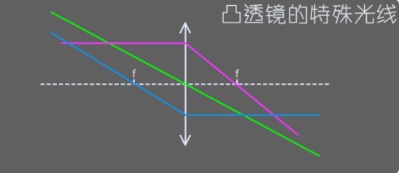

2.凹透镜：（1）第一条光线，平行主轴的光线，经过透镜后，折射光线的反向延长线经过左侧焦点。（2）第二条光线，通过光心的光线，经过透镜后方向不变。（3）第三条光线，延长线经过右侧焦点的光线，经过透镜后，平行主轴。如图所示。

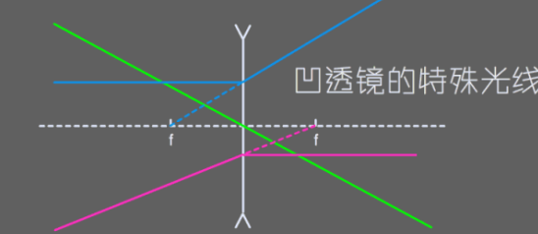

3.作图时利用三条主要光线其中两条即可完成“像点”。但一定要注意凸透镜和凹透镜的不同：凸透镜是折射成的像可以是 正、倒；虚、实；放、缩；凸透镜起聚光作用。凹透镜所成的像均是正立、缩小的虚像。

**【重、难点二】凸透镜成像规律实验**

**【实验目的】**透镜凸透镜成像规律。像与物的大小关系、物距变化成像规律变化、像的虚实。

**【实验器材】**凸透镜、光具座、蜡烛、光屏、火柴等。

**【实验步骤】**一、按图组装器材。调整蜡烛、凸透镜、光屏在同一水平线上。

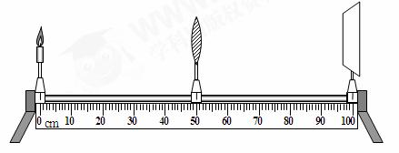

二、将蜡烛放在远处（此时u>2f），移动光屏直至在光屏上成清晰的像；观察像的大小、正立还是倒立，并测量物距和像距；数据记录实验表格。

三、将蜡烛往凸透镜方向移动，使2f>u>f，移动光屏直至在光屏上成清晰的像；观察像的大小、正立还是倒立，并测量物距和像距；数据记录实验表格。

四、将蜡烛继续往凸透镜方向移动，使u=f，移动光屏，看能否成像。

五、将蜡烛继续往凸透镜方向移动，使u<f，移动光屏，看在光屏上能否找到像。

六、实验表格

|  |  |  |  |  |  |
| --- | --- | --- | --- | --- | --- |
| 物距与焦距关系 | 物距（cm） | 像的性质 | | | 像距（cm） |
| 大小 | 正倒 | 虚实 |
| u>2f |  |  |  |  |  |
|  |  |  |  |  |
|  |  |  |  |  |
| u=2f |  |  |  |  |  |
| 2f>u>f |  |  |  |  |  |
|  |  |  |  |  |
|  |  |  |  |  |
| u=f |  |  |  |  |  |
| u<f |  |  |  |  |  |

七、整理器材。

**【实验结论】**等大、等距、对称、反向、虚像。

|  |  |  |  |  |  |
| --- | --- | --- | --- | --- | --- |
| 物距 | 像的性质 | | | 像距（cm） | 应用 |
| 大小 | 正倒 | 虚实 |  |
| u>2f | 缩小 | 倒立 | 实像 | 2f<v<f | 照相机 |
| 2f>u>f | 放大 | 倒立 | 实像 | v>2f | 投影仪 |
| u<f | 放大 | 正立 | 虚像 | -- | 放大镜 |

**2.考查内容**

|  |  |
| --- | --- |
| 考查方向 | 解答思路 |
| 如何测量焦距 | 一束平行光通过凸透镜后会聚的点即为焦点，可测焦距 |
| 保障实验成功 | 蜡烛、凸透镜不动，移动光屏直至在光屏上成清晰的像 |
| 如何判断成虚像 | 物距小于焦距时，无论怎么移动光屏都无法在光屏上成像 |
| 无法成像的原因 | 蜡烛在焦点上或物距小于焦距、焦距太大成像在光具座外、蜡烛与凸透镜和光屏没有在同一水平线上 |
| 成像位置如何移动 | 可调节蜡烛或凸透镜 |
| 蜡烛变短 | 成像上移 |
| 像的明暗变化 | 用遮光板挡住部分光线，成像完整但像变暗 |



**一、选择题**

1.在验证凸透镜成像实验中，蜡烛、凸透镜和光屏在光具座上的位置如图所示，此时在光屏上得到烛焰清晰的像；若保持透镜位置不变，将蜡烛在光具座上移动5厘米，对于此时成像的性质判断正确的是（ ）。

A．一定是缩小的实像；B．可能是放大的实像；

C．一定是正立的虚像；D．可能是放大的虚像

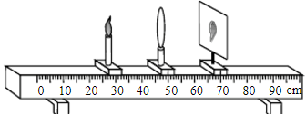

2.下列图中，作图有错误的是（ ）。

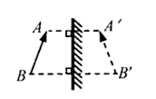 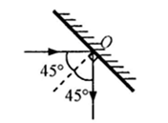 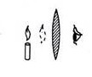 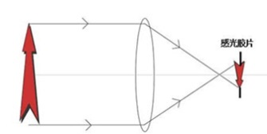

A B C D

A．平面镜成像； B．光的反射； C．放大镜成像； D．照相机成像

3.在做凸透镜成像的实验时，小明把物体放在距离凸透镜40cm处，在光屏上得到一个倒立、缩小的实像，则该凸透镜的焦距可能是（ ）。

A．30cm； B．25cm； C．20cm； D．15cm

4.一物体沿凸透镜的主光轴移动，当物体距凸透镜20cm时，能在凸透镜的另一侧光屏上得到一个放大、倒立的像，当物体离凸透镜9cm时，则（ ）。

A．一定成正立、放大的虚像；B．一定成倒立、缩小的实像；

C．可能成倒立、缩小的实像；D．可能成正立、放大的虚像

5.下列关于成像的说法正确的是：( )。

A.蜡烛的火焰经过凸透镜在光屏上成一清晰的像，如果用硬纸片盖住凸透镜的上半部分，则光屏上的像将只剩下下半部分；

B.平面镜中的像之所以叫虚像是因为它模糊不清；

C.用圆形透明的鱼缸养鱼，从侧面观赏缸内的鱼，你看到的那条鱼是实物；

D.将凸透镜5倍焦距以外的物体，沿着主光轴逐渐移到1.5倍焦距处，像会从小变大

6.某物体放在凸透镜前20cm处时，在光屏上得到了物体倒立放大的实像，则该凸透镜的焦距可能是( )。

A．10cm； B．15cm； C．20cm； D.25cm

7.小燕同学在做“研究凸透镜成像规律”实验时，将点燃的蜡烛、凸透镜、光屏调试到如图所示的位置，光屏中心正好出现清晰的像（未画出）。下列说法中正确的是（ ）。

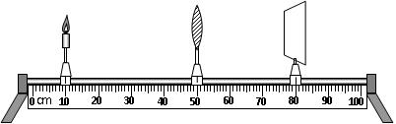

A．凸透镜焦距为20cm； B．屏上的像是倒立、缩小的实像；

C．焟烛燃烧变短，屏上像的位置会下降；D．取走光屏，则凸透镜不成像

8.把一个凸透镜对准太阳光，在距凸透镜10 cm处得到一个最小最亮的光斑。若将一物体放在此透镜前15cm处，经凸透镜所成的像是（ ）。

A．倒立、缩小的实像 B．倒立、放大的实像

C．正立、放大的虚像 D．正立、缩小的虚像

9.昆虫观察盒的盒盖是一个凸透镜（如图所示），盒盖到盒底的距离为10cm，利用凸透镜能成正立、放大像的原理可以方便地观察小昆虫。在一次实验中，小明不小心把盒盖上的凸透镜打碎了。为了修好观察盒，老师分别给他提供了焦距为4cm、8cm、10cm和12cm的凸透镜各一个，他应该选择（ ）。

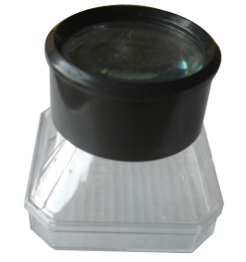

A．焦距为4cm的凸透镜； B．焦距为8cm的凸透镜；

C．焦距为10cm的凸透镜；D．焦距为12cm的凸透镜

**二、填空题、实验探究题**

10.如下图所示，把一支点燃的蜡烛放在距离凸透镜2倍焦距以外的地方，在透镜的另一侧调节光屏位置可找到一个清晰的像。这个像是下图中的 。

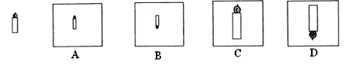

11.在探究凸透镜成像的大小与哪些因素有关的实验中：小明通过物理知识的学习，知道放大镜就是凸透镜．在活动课中，他用放大镜观察自己的手指，看到手指 的像；再用放大镜观察远处的房屋，看到房屋 的像（选填“放大”、“等大”或“缩小”）．

12.在用光具座研究凸透镜成像规律的实验中：

（1）测量凸透镜的焦距如图所示，则该凸透镜的焦距为 cm。

（2）将蜡烛、凸透镜、光屏依次放在光具座上，并且要让烛焰中心、透镜中心、光屏中心在同一 。

|  |  |  |  |  |
| --- | --- | --- | --- | --- |
| 序号 | ① | ② | ③ | ④ |
| 物距/cm | 30 | 25 | 18 | 15 |
| 像距 | 15 | 17 | 23 | 30 |
| 像的性质 | 倒立、缩小、实像 | 倒立、缩小、实像 | 倒立、放大、实像 | 倒立、放大、实像 |

（3）上表是小王实验时记录数据的一部分，比较①②组数据可得出的规律是：物距大于二倍焦距时，凸透镜成倒立缩小的实像，这一规律可应用于 （选填“放大镜”、“照相机”、“投影仪”）。

|  |  |
| --- | --- |
| 菁优网：http://www.jyeoo.com | 图片12 |

13.（1）如图甲所示，有两束光线射向凸透镜，请完成光路（F为焦点，O为光心）；

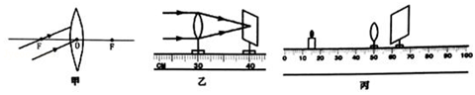

（2）某同学利用上述凸透镜来探究“凸透镜成像规律”：

①如图乙所示，让平行光经过凸透镜后，在光屏上出现一个最小最亮的光斑，由此可知，凸透镜的焦距是 cm；

②蜡烛与凸透镜的位置如图丙所示，移动光屏，在光屏上能形成淸晰的倒立的、 （选填“放大”、“等大”或“缩小”）的像，根据此原理可以制成 （选填“放大镜”、“投影仪”或“照相机”）；

③如果保持蜡烛和凸透镜的位置不变，把光屏向右移动一小段距离后，要想在光屏上再次得到清晰的像，可在蜡烛与凸透镜之间放一个 （选填“近视眼镜”或“远视眼镜”）。

**三、作图题**

14.如图所示，请画出由S点发出的光经过凸透镜后的折射光线，并确定发光点S的像点S′。

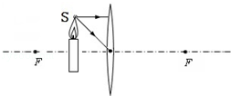

15．根据光通过透镜前后的方向，在图中的虚框内画上适当类型的透镜。

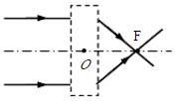

**一、选择题**

1.【答案】B。

【解析】由图可知，在移动蜡烛前，像距等于物距，此时成像是倒立、等大的实像；也说明了物体在2倍焦距位置上，故凸透镜的焦距是10cm；如果在光具座上移动蜡烛5cm，一种可能物距大于2倍焦距，另一种可能物距大于焦距小于2倍焦距；前一种情况，蜡烛的像成倒立缩小的实像，后一种情况，蜡烛的像成倒立放大的实像；从给出的四种答案看，唯一正确的是B。

2.【答案】C。

【解析】此题涉及到平面镜成像和凸透镜成像，根据平面镜成像规律，像与物等大、对称、反向等规律可知A图是正确的；B图是平面镜光路，反射角等于入射角，也是正确的；D图凸透镜成像倒立、缩小的实像，也是对的；只有C图是错误的，凸透镜成虚像时，一定是正立放大的虚像，像距大于物距，故虚像不可能在蜡烛与凸透镜之间，应该在蜡烛左侧，故C图是错的。本题答案是C。

3.【答案】D。

【解析】在做凸透镜成像的实验时，如果物体放在距离凸透镜40cm处，物距为40cm；在光屏上得到一个倒立、缩小的实像，说明物体在2倍焦距以外，也就是说，透镜的焦距应小于20cm，则正确答案应是15cm。故正确答案是D。

4.【答案】A。

【解析】如果物体距凸透镜20cm时，能在凸透镜的另一侧光屏上得到一个放大、倒立的像，根据凸透镜成像规律，此时物距一定在焦距和2倍焦距之间，也就是说凸透镜的焦距一定是10cm<f<20cm；当物距为9cm时，物距在焦距之内，故物体成像是正立、放大的虚像。故正确答案是A。

5.【答案】D。

【解析】A中，蜡烛的火焰经过凸透镜在光屏上所成的清晰的像，不会因为透镜某部分被遮挡而受到影响，因为虽然被遮挡的部分不能进行光的折射，但其他区域仍可以进行成像，故A错。平面镜成像是虚像，虚像不是说它模糊不清；虚像的含义是光线不能达到像的位置，无法用光屏接收，故B错。用圆形透明的鱼缸养鱼，鱼缸相对于一个凸透镜，所以从侧面赏缸内的鱼，我们看到的是鱼的像，不是实物；故C错。凸透镜成像时，如果物体从2倍焦距以外，逐渐接近于透镜焦距时，物体的像会逐渐变大，故D正确。

6.【答案】B。

【解析】物体成倒立清晰的实像，说明物体在透镜焦点以外，也就是说凸透镜的焦距一定小于20cm；成放大的实像说明物距在焦距和2倍焦距之间，故唯一正确的答案是B。

7.【答案】B。

【解析】在图中所示的情况下，光屏中心正好出现清晰的像，说明此时物体所成的像是实像；凸透镜成像实像时一定是倒立的；从物与光屏位置可以看出，物距大于像距，也就是说，成像是缩小的实像，为此可以判断正确答案是B。凸透镜焦距从光具座上无法判断，故A错；蜡烛燃烧变短，像的位置应向上移动，故C错；取走光屏，凸透镜照样成像，只是没有显示在光屏上而已，故D错。正确答案是B。

8.【解析】（1）将一个凸透镜对准太阳光，可在距透镜10cm的地方得到一个最小亮点，所以凸透镜的焦距f=10cm。

（2）一个物体放在这个透镜前15cm处，此时f＜U＜2f，成倒立、放大的实像。

故选B。

9.【解析】根据凸透镜作放大镜使用时，物距和焦距的关系进行判断：u＜f，成正立、放大的虚像。

解答：盒盖处安装凸透镜，盒底处有昆虫，要使凸透镜作放大镜使用时，物距小于焦距，此时物距是10cm，所以选择焦距为12cm的凸透镜。

故选B。

10.【答案】B。

【解析】把一支点燃的蜡烛放在距离凸透镜2倍焦距以外的地方，在透镜的另一侧调节光屏位置可找到一个清晰的像，此像应是倒立、缩小的实像，对照图中给出的答案，可以看出正确答案是B。

**二、填空题、实验探究题**

11.【答案】放大、缩小。

【解析】看近处的手指，手指是放大的虚像，看远处的房屋看到是缩小的像。故答案是：放大、缩小。

12.【答案】10cm，水平线上，照相机。

【解析】（1）从图中可知，此凸透镜的焦距为10cm；因为一束平行光射入凸透镜后汇聚于一点，该点到透镜距离为10cm。

（2）将蜡烛、凸透镜、光屏依次放在光具座上，并且要让烛焰中心、透镜中心、光屏中心在同一水平线上。其目的是使成像处在光屏中心位置，有利于实验。

（3）从表中给出的实验数据看，物体成像是倒立、缩小的实像，此规律照相机成像规律相同。

13.【答案】（1）如图。（2）①10cm；②缩小、照相机；③近视眼镜。

【解析】（1）对凸透镜作图，只要清楚凸透镜成像规律，即可完成答题。答案见下图。



（2）①让平行光经过凸透镜后，在光屏上出现一个最小最亮的光斑，说明此处是凸透镜的焦点，从光具座可以看出凸透镜焦距为10cm；②由丙图可以看出，物距大于像距，故成像为倒立缩小的实像，应填“缩小”；它的成像原理与照相机相同，故应填“照相机”。③如果保持蜡烛和凸透镜的位置不变，把光屏向右移动，说明成像提前了，要想在光屏上再次得到清晰的像，可在蜡烛与凸透镜之间放一凹透镜，也就是“近视眼镜”。

**三、作图题**

14. 【解析】蜡烛位于凸透镜焦点之内，故成像为正立、放大的虚像，作图时一定要把关键线段画出来。

【答案】见下图。



15.【解析】从图中的光路看，此透镜是一个汇聚透镜，也就是凸透镜。

【答案】见下图。

